ДОНЕЦКИЙ ГОСУДАРСТВЕННЫЙ УНИВЕРСИТЕТ

Отчет по лабораторной работе №2

«Синтаксис языка С++. Работа с памятью в С++»

Вариант №5

Выполнил: студент Бережецкий К.Т.

ИВТ-2, 2 курс

Донецк, 2025 г.

**СОДЕРЖАНИЕ**

ОТВЕТЫ НА КОНТРОЛЬНЫЕ ВОПРОСЫ 3

ИНДИВИДУАЛЬНЫЕ ЗАДАНИЯ 10

ПОЛНЫЙ КОД 16

Tasks.h: 16

main.cpp: 17

processArray.cpp: 18

ex2(т.е. упражнение 2): 20

ex3(т.е. упражнение 3): 21

# ОТВЕТЫ НА КОНТРОЛЬНЫЕ ВОПРОСЫ

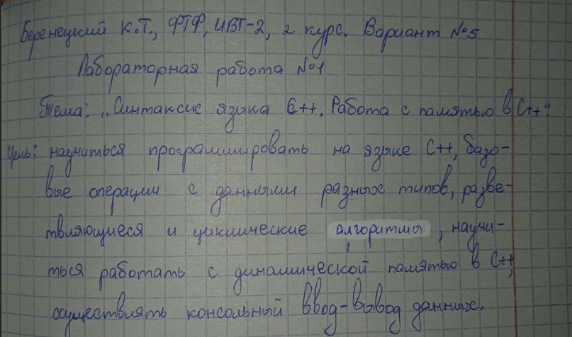

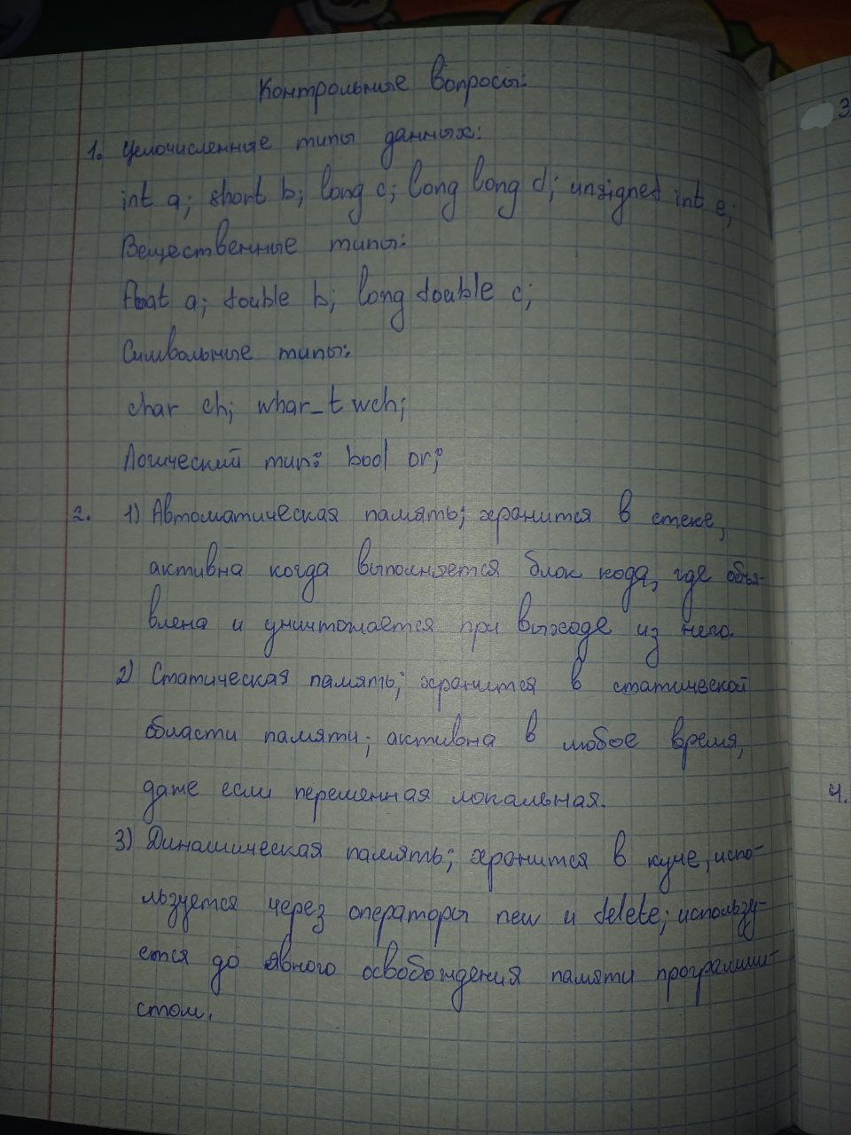

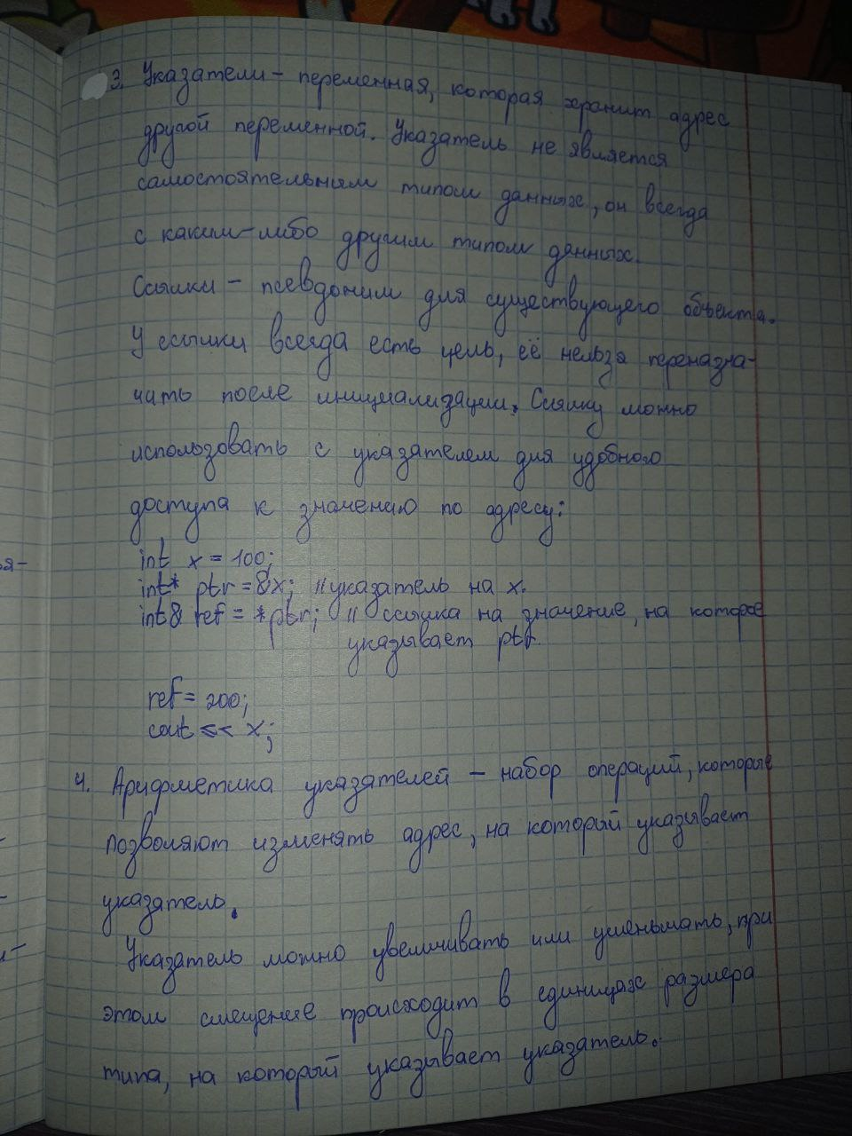 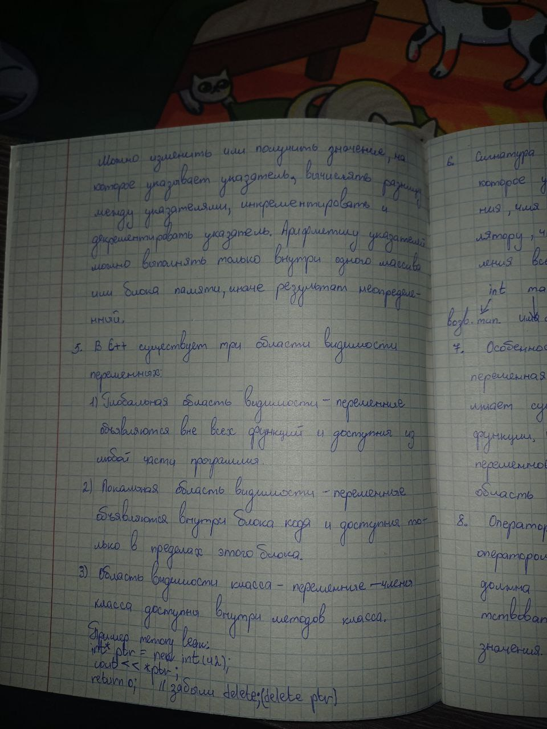 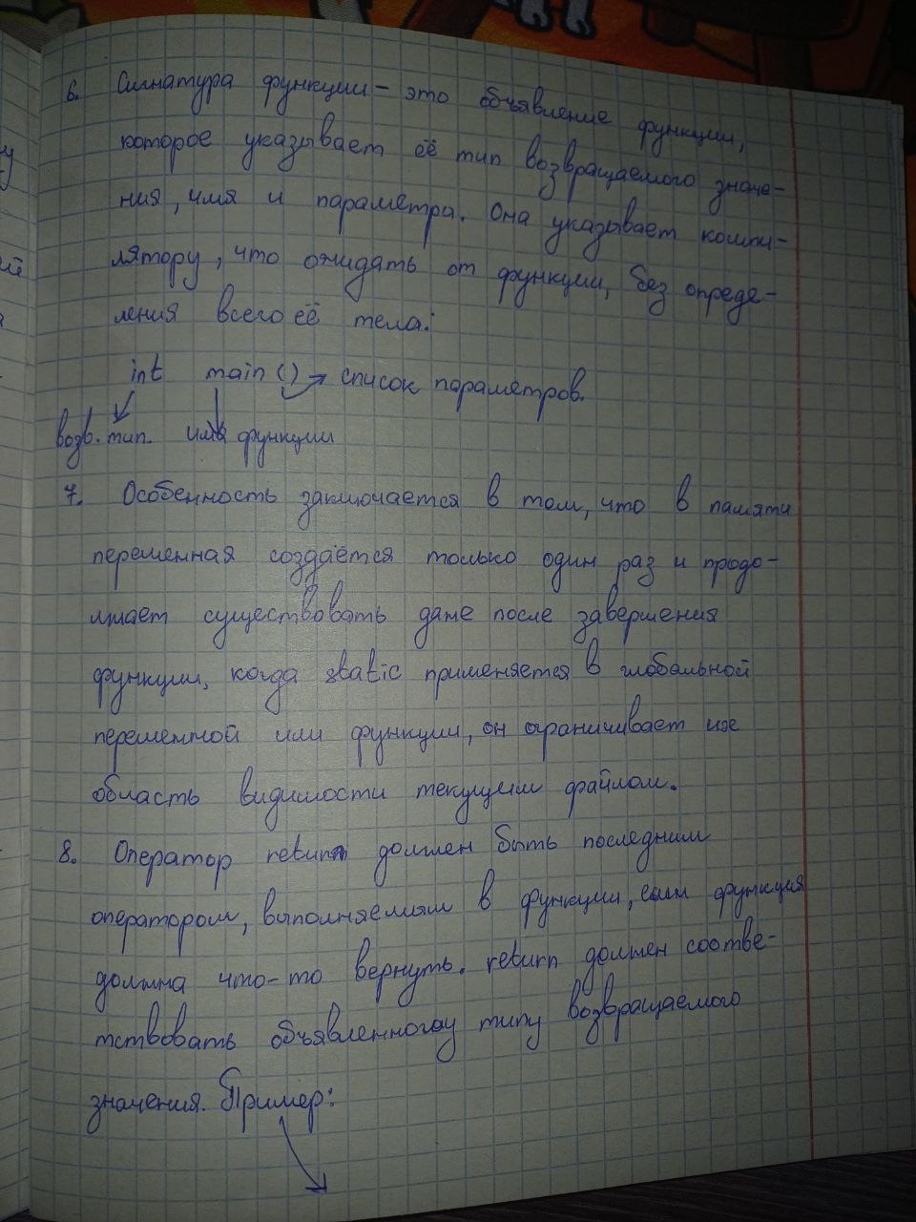 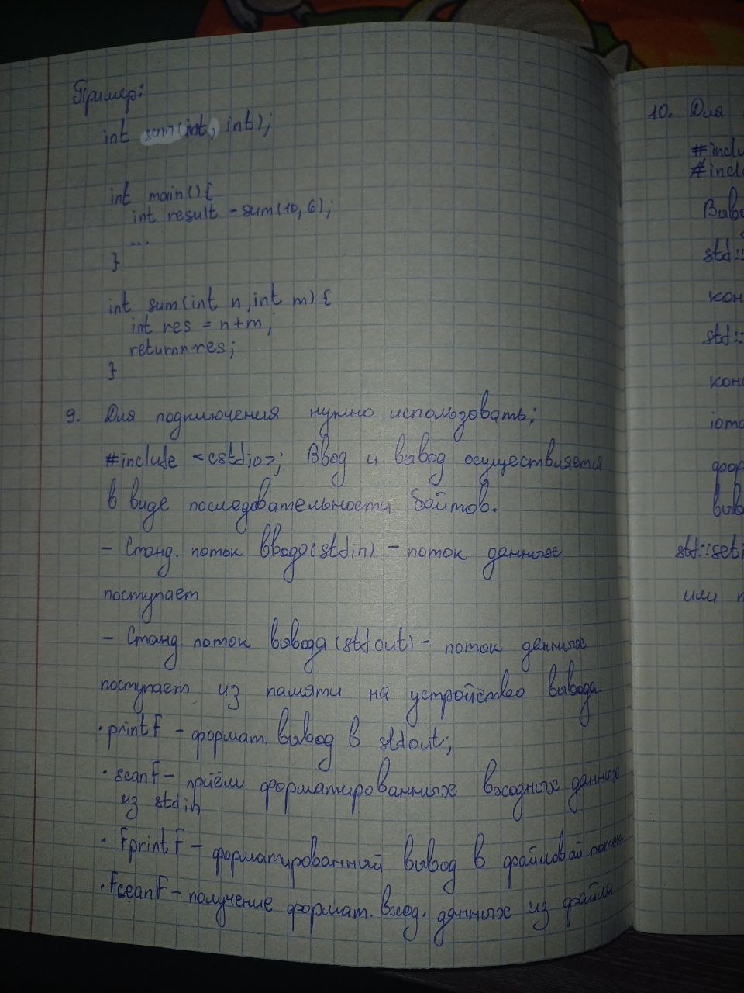 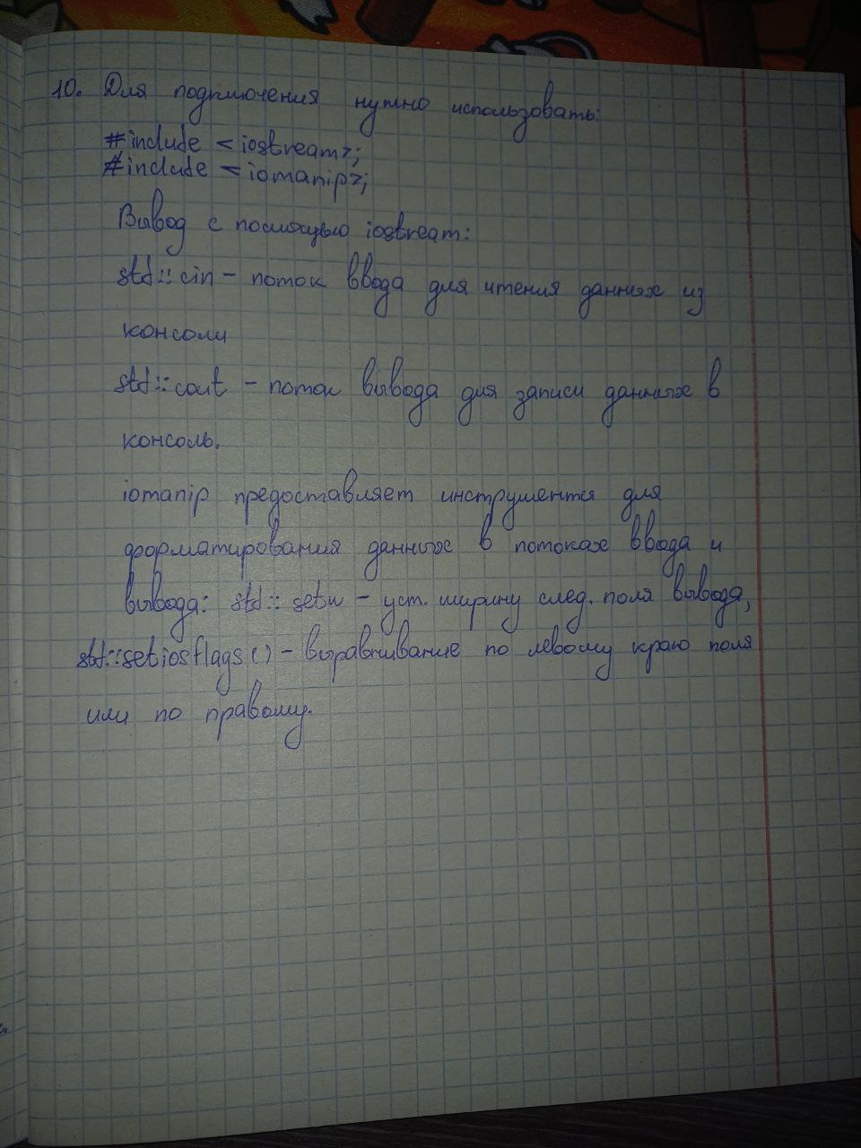

# ИНДИВИДУАЛЬНЫЕ ЗАДАНИЯ

1. Написать программу обработки одномерного массива с n элементами, в соответствии с вариантом (приложение А). Необходимые действия должны производиться в функции processArray(), возвращающей определенное значение и формирующей еще один (выходной) массив данных (см. свой вариант). Память под массивы выделять статически (объявлять массивы локально в функции main) и для доступа к элементам использовать индексы. Ввод-вывод данных организовать средствами cstdio. 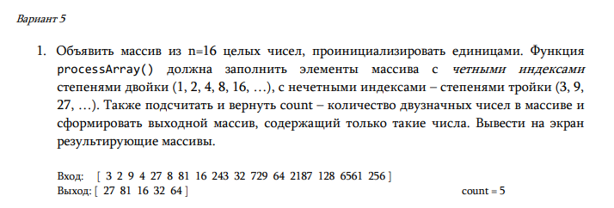

Код функции processArray():  
int tasks::processArray(int arr[], int result[], int n, int& count) {

count = 0;

int pow2 = 2;

int pow3 = 3;

for (int i = 0; i < n; i++) {

if (i % 2 == 0) {

arr[i] = pow2;

pow2 *= 2;

}

else {

arr[i] = pow3;

pow3 *= 3;

}

if (arr[i] >= 10 && arr[i] <= 99) {

result[count++] = arr[i];

}

}

return 0;

}

Функция принимает в качестве аргументов массив, результирующий массив, который будет отображаться на выходе из программы, n – размер массива и счётчик count – количество двузначных чисел, найденных в массиве. Затем идёт заполнение массива в соответствии с условием, если индекс четный – в ячейку массива записывается текущая степень двойки, а если нечётный – текущая степень тройки (правда в примере для моего варианта была несостыковка с самим условием, было наоборот – в четные числа записывалась степень тройки, а в нечётные – степень двойки. Я передал под условие, поэтому вывод теперь немного отличается, но сами числа – те же)

Вывод сделан с помощью средств cstdio (в моей лабораторной запуск программ происходит из файла main, в зависимости от того, какая цифра выбрана. 1 – это 1 задание, 2 – 2 задание, 3 – 3 задание, а все функции хранятся в файле-заголовке, где есть класс tasks)  
case 1: {

const int n = 16;

int arr[n];

int result[n];

int count;

task.processArray(arr, result, n, count);

printf("Вход:[ ");

for (int i = 0; i < n; i++) {

printf("%d ", arr[i]);

}

printf("]\n");

printf("Выход:[ ");

for (int i = 0; i < count; i++) {

printf("%d ", result[i]);

}

printf("], count = %d\n", count);

break;

}

И вывод выглядит так:  
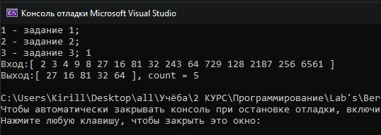

2. Написать программу, которая преобразует одномерный массив (1D) в двумерный (2D) (или наоборот), в соответствии с вариантом. Необходимо оформить в отдельных функциях код следующих действий: 1) инициализация массива; 2) вывод массива; 3) преобразование массива (создание нового массива с другой структурой). Память под массивы выделять динамически и для доступа к элементам использовать указатели. Ввод-вывод данных организовать средствами iostream и iomanip:  
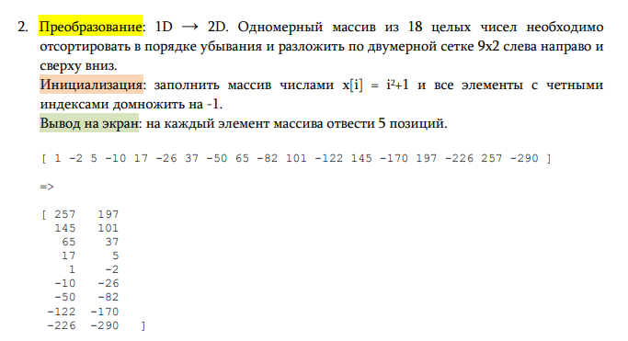

Функция, инициализирующая массив выглядит так(все аргументы для этой и остальных функций объявляются в классе main):  
int tasks::initArray(int* arr, int n) {

for (int i = 0; i < n; i++) {

arr[i] = i * i + 1;

if (i % 2 != 0) {

arr[i] *= -1;

}

}

return 0;

}

Здесь заполняется массив в соответствии с условием, выходит чередование положительных и отрицательных чисел, и функция print1D выводит этот инициализированный массив на экран:  
int tasks::print1D(int* arr, int n) {

cout << '[';

for (int i = 0; i < n; i++) {

cout << setw(5) << arr[i];

}

cout << setw(5) << ']';

cout << '\n' << endl;

return 0;

}  
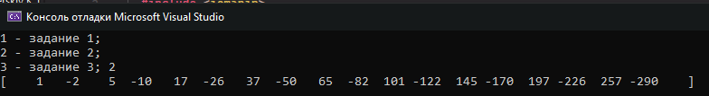

Следующая функция конвертирует этот инициализированный массив из одномерного в двумерный, по условию:  
int** tasks::convert1Dto2D(int* arr, int row, int col) {

int** matrix = new int* [row];

for (int i = 0; i < row; i++) {

matrix[i] = new int[col];

}

int k = 0;

for (int i = 0; i < row; i++) {

for (int j = 0; j < col; j++) {

matrix[i][j] = arr[k++];

}

}

return matrix;

}

Двойной указатель тут используется из-за того, что идёт работа с двумерным массивом. Так же выделяется память с помощью new int* [row]; и new int[col];

Работает таким образом, что сначала создается массив указателей на строки (двойной указатель), для каждой строки выделяется память, запускается цикл, проходящийся по строкам и по столбцам (прохождение идет по счётчику k), и раскладывая элементы в двумерный массив. И это выводится на экран с помощью функции:  
int tasks::print2D(int** matrix, int row, int col) {

cout << "=>" << '\n' << endl;

for (int i = 0; i < row; i++) {

if (i == 0) {

cout << "[ ";

}

else {

cout << " ";

}

for (int j = 0; j < col; j++) {

cout << setw(5) << matrix[i][j];

}

if (i == row - 1) {

cout << " ]";

}

cout << endl;

}

return 0;

}

Уже в main инициализируются все функции со всеми аргументами для них и выполняется сортировка пузырьком для вывода в соответствии с условием:  
case 2: {

const int n = 18;

int* arr = new int[n];

task.initArray(arr, n);

task.print1D(arr, n);

//сортировка пузырьком

for (int i = 0; i < n - 1; i++) {

for (int j = 0; j < n - i - 1; j++) {

if (arr[j] < arr[j + 1]) {

int temp = arr[j];

arr[j] = arr[j + 1];

arr[j + 1] = temp;

}

}

}

int row = 9, col = 2;

int** matrix = task.convert1Dto2D(arr, row, col);

task.print2D(matrix, row, col);

delete[] arr;

for (int i = 0; i < row; i++) {

delete[] matrix[i];

}

delete[] matrix;

break;

}

И полный результат выглядит так:  
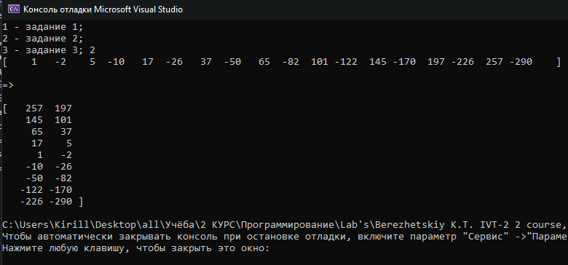

3. Написать свой аналог стандартной функции обработки строк из файла cstring, в соответствии с вариантом. В функции main на тестовых данных продемонстрировать результат работы как стандартной функции, так и собственной версии. Ввод-вывод данных организовать средствами cstdio 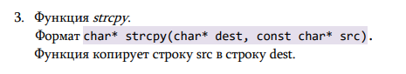

Функция, повторяющая функционал выглядит так:  
char* tasks::my_strcpy(char* dest, const char* src) {

char* ptr = dest;

while (*src != '\0') {

*dest = *src;

dest++;

src++;

}

*dest = '\0';

return ptr;

}

Изначально сохраняется начальный адрес (dest), делается это для того, чтобы затем мы могли вернуть полученное значение, и пока источник (src) не окажется пустым (не будет конца строки, это ‘\0’), выполняется цикл while, где все символы из *src присваиваются *dest, затем производится перевод на следующий символ.

В main это выглядит так:  
case 3: {

const char src[] = "www.some_address.and_something_else.com!";

char dest1[100];

char dest2[100];

strcpy_s(dest1, src);

task.my_strcpy(dest2, src);

printf("Initial string: %s\n", src);

printf("Standard: %s \n", dest1);

printf("My version: %s\n", dest2);

break;

}

В итоге работает всё так, как и сама функция strcpy_s:  
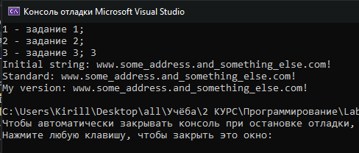

# ПОЛНЫЙ КОД

Tasks.h:  
#pragma once

#include <iostream>

using namespace std;

class tasks {

public:

int processArray(int arr[], int result[], int n, int& count);

int initArray(int* arr, int n);

int print1D(int* arr, int n);

int** convert1Dto2D(int* arr, int row, int col);

int print2D(int** matrix, int rows, int cols);

char* my_strcpy(char* dest, const char* src);

};

## main.cpp:

#include <stdio.h>

#include <cstdio>

#include <cstring>

#include <locale.h>

#include <iomanip>

#include <iostream>

#include <conio.h>

#include <string>

#include <cstring>

#include "Tasks.h"

using namespace std;

int main() {

setlocale(LC_CTYPE, "rus");

int choice;

cout << "1 - задание 1;\n2 - задание 2;\n3 - задание 3; ";

cin >> choice;

tasks task;

switch (choice) {

case 1: {

const int n = 16;

int arr[n];

int result[n];

int count;

task.processArray(arr, result, n, count);

printf("Вход:[ ");

for (int i = 0; i < n; i++) {

printf("%d ", arr[i]);

}

printf("]\n");

printf("Выход:[ ");

for (int i = 0; i < count; i++) {

printf("%d ", result[i]);

}

printf("], count = %d\n", count);

break;

}

case 2: {

const int n = 18;

int* arr = new int[n];

task.initArray(arr, n);

task.print1D(arr, n);

for (int i = 0; i < n - 1; i++) {

for (int j = 0; j < n - i - 1; j++) {

if (arr[j] < arr[j + 1]) {

int temp = arr[j];

arr[j] = arr[j + 1];

arr[j + 1] = temp;

}

}

}

int row = 9, col = 2;

int** matrix = task.convert1Dto2D(arr, row, col);

task.print2D(matrix, row, col);

delete[] arr;

for (int i = 0; i < row; i++) {

delete[] matrix[i];

}

delete[] matrix;

break;

}

case 3: {

const char src[] = "www.some_address.and_something_else.com!";

char dest1[100];

char dest2[100];

strcpy_s(dest1, src);

task.my_strcpy(dest2, src);

printf("Initial string: %s\n", src);

printf("Standard: %s \n", dest1);

printf("My version: %s\n", dest2);

break;

}

default:

cout << "Нет такой программы" << endl;

}

return 0;

}

## processArray.cpp:

#include <stdio.h>

#include <locale.h>

#include <iomanip>

#include <iostream>

#include <conio.h>

#include <string>

#include "Tasks.h"

using namespace std;

int tasks::processArray(int arr[], int result[], int n, int& count) {

count = 0;

int pow2 = 2;

int pow3 = 3;

for (int i = 0; i < n; i++) {

if (i % 2 == 0) {

arr[i] = pow2;

pow2 *= 2;

}

else {

arr[i] = pow3;

pow3 *= 3;

}

if (arr[i] >= 10 && arr[i] <= 99) {

result[count++] = arr[i];

}

}

return 0;

}

## ex2(т.е. упражнение 2):

#include <stdio.h>

#include <locale.h>

#include <iomanip>

#include <iostream>

#include <conio.h>

#include <string>

#include "Tasks.h"

using namespace std;

int tasks::initArray(int* arr, int n) {

for (int i = 0; i < n; i++) {

arr[i] = i * i + 1;

if (i % 2 != 0) {

arr[i] *= -1;

}

}

return 0;

}

int tasks::print1D(int* arr, int n) {

cout << '[';

for (int i = 0; i < n; i++) {

cout << setw(5) << arr[i];

}

cout << setw(5) << ']';

cout << '\n' << endl;

return 0;

}

int** tasks::convert1Dto2D(int* arr, int row, int col) {

int** matrix = new int* [row];

for (int i = 0; i < row; i++) {

matrix[i] = new int[col];

}

int k = 0;

for (int i = 0; i < row; i++) {

for (int j = 0; j < col; j++) {

matrix[i][j] = arr[k++];

}

}

return matrix;

}

int tasks::print2D(int** matrix, int row, int col) {

cout << "=>" << '\n' << endl;

for (int i = 0; i < row; i++) {

if (i == 0) {

cout << "[ ";

}

else {

cout << " ";

}

for (int j = 0; j < col; j++) {

cout << setw(5) << matrix[i][j];

}

if (i == row - 1) {

cout << " ]";

}

cout << endl;

}

return 0;

}

## ex3(т.е. упражнение 3):

#include <stdio.h>

#include <locale.h>

#include <iomanip>

#include <iostream>

#include <conio.h>

#include <string>

#include "Tasks.h"

#include <cstdio>

#include <cstring>

using namespace std;

char* tasks::my_strcpy(char* dest, const char* src) {

char* ptr = dest;

while (*src != '\0') {

*dest = *src;

dest++;

src++;

}

*dest = '\0';

return ptr;

}